SCHEDA “C”

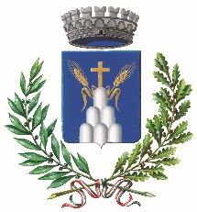
Comune di Montalto di Castro

INIZIATIVA “Eventi turistici culturali teatrali e di valorizzazione delle tradizioni anno 2023.”
ORGANIZZAZIONE: UFFICIO CULTURA E TURISMO
Periodo di realizzazione: gennaio – marzo 2023

Il comune di Montalto di Castro intende realizzare anche per l’anno 2023 eventi, manifestazioni, spettacoli con finalità di promozione turistica, culturali, teatrale e di valorizzazione delle tradizioni locali.

Le iniziative verranno pubblicizzate mediante distribuzione di materiale cartaceo (manifesti, volantini, pieghevoli, ecc.) nei paesi limitrofi delle province di Viterbo, Grosseto e Roma e tramite i siti istituzionali www.comune.montaltodicastro.vt.it, www.visitmontaltodicastro.it, ed canali social gestiti dall’Ente (Facebook ed instagram).

